Pralki - Ceneo.pl
Zastanawiasz się, gdzie znajdziesz najlepsze pralki i jak wybrać odpowiednią dla siebie? <b>Pralki - Ceneo.pl</b> to największy wybór pralek od najpopularniejszych i najlepszych producentów. Przekonaj się sam!

Pralki - Ceneo.pl - dlaczego warto skorzystać z tej oferty?
Szukasz odpowiedniej pralki do swojego mieszkania? Osoby, które próbują wykończyć swoje mieszkanie wiedzą jak ciężko jest znaleźć odpowiednie sprzęty, które będą dostosowane do wielkości pomieszczenia i które będą spełniać nasze wymagania. Ceneo.pl to miejsce, w którym znajdziesz wszystkie najpopularniejsze modele pralek i będziesz mógł porównać ich ceny. Pralki - Ceneo.pl tworzy możliwość sprawdzenia jaka oferta sklepu najlepiej będzie odpowiadała naszym wymaganiom. Nikt nie chce przepłacać na sprzęcie, który może kupić taniej. Ceneo.pl to miejsce, które sprawi, że Twoje zakupy nabiorą nowej jakości i nigdy nie będziesz stratny.
Pralki - Ceneo.pl - jak wybrać odpowiednią?
Zastanawiasz się jaką pralkę najlepiej wybrać? Przede wszystkim musisz zastanowić się jaka pojemność pralki będzie Ci niezbędna. Następnie warto zastanowić się jaka forma otwierania pralki będzie dla nas najwygodniejsza. Można wybierać spośród pralek z otwieraniem od góry lub od frontu. W zależności od tego, co jest dla nas wygodniejsze, można wybrać opcję, która jest wygodniejsza. Warto zwrócić uwagę na ilość programów w pralce, siłę silnika oraz koszty eksploatacji i zużycie wody. Zwracając uwagę na te podstawowe czynniki wybierzesz najlepsze Pralki - Ceneo.pl dla siebie.

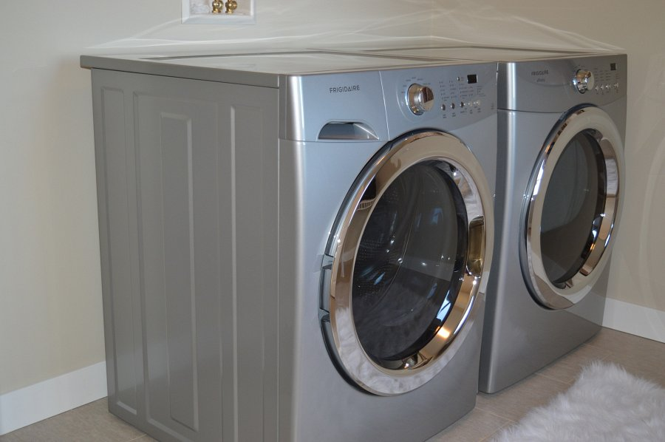
Pralki - Ceneo.pl - czy warto korzystać z pomocy?
Przeglądasz modele pralek, ale wciąż nie wiesz, na co się zdecydować? Zastanawiasz się, czy może nie skorzystać z pomocy specjalisty, który pomoże Ci w znalezieniu odpowiedniego sprzętu? Zdecydowanie warto poradzić się specjalisty, który pomoże Ci wybrać odpowiednią pralkę. Warto też skorzystać z rankingów pralek dostępnych w internecie oraz kierować się opiniami innych osób piszących komentarze na temat sprzętów. Pralki - Ceneo.pl to idealna opcja dla osób, które chcą mieć pewność, że wybierać sprzęt najlepszej jakości do swojego domu!

